**Phụ lục IV**

**KHUNG KẾ HOẠCH BÀI DẠY**

(*Kèm theo Công văn số 5512/BGDĐT-GDTrH ngày 18 tháng 12 năm 2020 của BộGDĐT*)

|  |  |
| --- | --- |
| **Trường: THCS Thạnh Trị**  **Tổ: Xã hội.** | Họ và tên giáo viên:  Nguyễn Văn Khánh |

**TÊN BÀI DẠY: BÀI 12: NHỮNG THÀNH TỰU CHỦ YẾU VÀ Ý NGHĨA LỊCH SỬ CỦA CÁCH MẠNG KHOA HỌC – KỸ THUẬT**

Môn học/Hoạt động giáo dục: Lịch sử; lớp: 9

Thời gian thực hiện: (1 tiết)

**I. MỤC TIÊU.**

**1. Về kiến thức:**

Khai thác và sử dụng được thông tin của một số loại tư liệu lịch sử đơn giản (tranh ảnh).

Nhận diện và phân biệt được: những lĩnh vực và các thành tựu chủ yếu của cuộc cách mạng KH-KT sau 1945 đến nay.

Giải thích được ý nghĩa và tác động của cuộc cách mạng KH-KT sau 1945 đến nay.

Đề xuất một số giải pháp nhằm khắc phục những tác động tiêu cực của cuộc cách mạng KH-KT đến đời sống con người.

**2. Về Năng lực.**

**- Năng lực Chung:** Tự chủ và tự học, Chủ động, tích cực thực hiện nhiệm vụ được giao và hỗ trợ bạn học trong hoạt động nhóm.

**- Năng lực chuyên biệt:** Tái hiện kiến thức lịch sử, nhận xét, đánh giá các thành trựu.

**3. Phẩm chất chủ yếu**

**Chăm chỉ, Trách nhiệm:** Tích cực tìm hiểu thông tin về những thành tựu chủ yếu, ý nghĩa và tác động của cuộc cách mạng KH-KT trong việc thực hiện các yêu cầu của giáo viên một cách sáng tạo, có trách nhiệm bảo vệ môi trường.

**II. THIẾT BỊ DẠY HỌC VÀ HỌC LIỆU**

**1. Đối với giáo viên**

- Phương tiện CNTT hỗ trợ: máy tin, thiết bị kết nối mạng…

- Bảng nhóm, bút màu, keo dán, phiếu học tập của HS…

**2. Đối với học sinh**

- Tìm hiểu các tư liệu về cuộc cách mạng KH-KT.

- Sưu tầm một số tranh ảnh minh họa cho sản phẩm học tập.

**III. TIẾN TRÌNH DẠY HỌC**

**HOẠT ĐỘNG 1. Khởi động (5 phút)**

**a. Mục tiêu:**

Nhận xét đánh giá về nội dung của hình ảnh trực quan sinh động về thành tựu và tác động tiêu cực của cuộc cách mạng KH-KT.

**b. Tổ chức hoạt động:**

* Chuyển giao nhiệm vụ học tập

GV cung cấp một số hình ảnh trực quan sinh động về cuộc cách mạng KH-KT.

HS nhận xét về các hình ảnh trực quan sinh động trên.

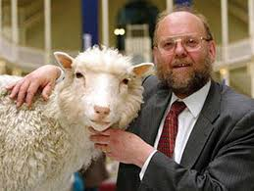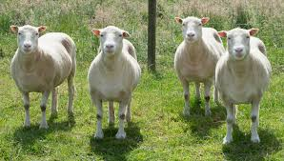

|  |  |
| --- | --- |
|  |  |



|  |
| --- |
|  |

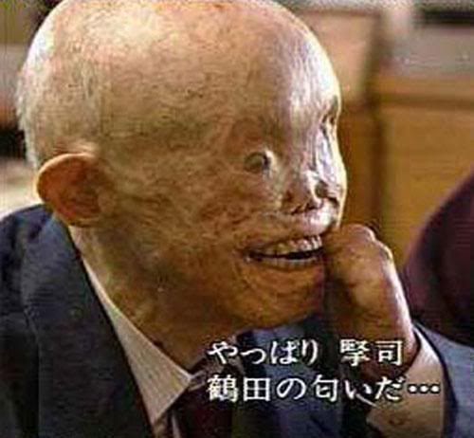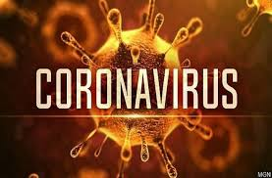

* Thực hiện nhiệm vụ học tập

GV nêu yêu cầu HS nhận xét về nội dung của các hình ảnh trên nói lên điều gì? Tại sao lại như vây?

* Báo cáo kết quả thực hiện nhiệm vụ

GV gọi ngẫu nhiên từ 5 đến 6 học sinh cho nhận xét về các tranh ảnh trực quan về cuộc cách mạng KH-KT.

HS có thể trau đổi, trình bày quan điểm của mình nhưng GV không đưa ra câu trả lời chính xác.

**c. Sản phẩm**

Những nhận xét của các em HS về sản phẩm khởi động.

**d. Phương án đánh giá**

GV đánh giá dựa trên phần trình bày và trả lời của học sinh.

**Hoạt động 2. Hình thành kiến thức: Tìm hiểu về những thành tựu chủ yếu của cuộc cách mạng KH-KT. (15 phút)**

**a. Mục tiêu:**

- Thống kê những thành tựu chủ yếu của cuộc cách mạng KH-KT.

- Tích cực tìm hiểu về một số thành tựu tiêu biểu nổi bật hiện nay.

**b. Tổ chức hoạt động:**

* Chuyển giao nhiệm vụ học tập

GV nêu yêu cầu HS lập bảng thống kê hoặc sử dụng sơ đồ tư duy về các thành tựu tiêu biểu của cuộc cách mạng KH-KT sau 1945 đến 1991.

GV chia lớp thành 6 nhóm và phát phiếu học tập (giấy A0, viết, thước…).

* Thực hiện nhiệm vụ học tập

Các nhóm sử dụng tư liệu đã tìm hiểu, tham khảo SGK, tư liệu trên mạng để hoàn thành bảng thống kê hoặc sơ đồ tư duy về các thành tựu KH-KT.

* Báo cáo kết quả thực hiện nhiệm vụ

Sau khi hoàn thành các nhóm dán sản phẩm của mình lên bảng, các nhóm khác trau đổi nhận xét về sản phẩm của nhau và đề xuất sản phẩm tốt nhất.

**c. Sản phẩm**

Hoàn thành bảng thống kê hoặc sơ đồ tư duy về thành tựu của cuộc cách mạng KH-KT.

|  |  |
| --- | --- |
| **Lĩnh vực** | **Thành tựu chủ yếu** |
| Khoa học cơ bản | Phương pháp sinh sản vô tính, bản đồ ghen người… |
| Công cụ sản xuất mới | Máy tính điện tử, máy tự động, hệ thống máy tự động. |
| Năng lượng mới | Năng lượng nguyên tử, mặt trời, gió, thủy triều.. |
| Vật liệu mới | Vật liệu Polime, vật liệu siêu bền, siêu cứng… |
| Cách mạng xanh trong nông nghiệp | Cơ khí hóa, điện khí hóa, thủy lợi hóa, hóa học hóa.. |
| GTVT và TTLL | Máy bay siêu thanh khổng lồ, tàu hỏa tốc độ cao, máy phát sóng vô tuyến… |
| Chinh phục vũ trụ | Con người bay vào vũ trụ và đặt chân lên Mặt trăng năm 1969, phóng thành công vệ tinh nhân tạo 1957… |

**d. Phương án đánh giá**

HS đánh giá sản phẩm của nhau ( Đánh giá đồng đẳng)

GV đánh giá tinh thần làm việc của nhóm và đánh giá sản phẩm của các nhóm.

**Hoạt động 3. Tìm hiểu về ý nghĩa và tác động của cuộc cách mạng KH-KT. (15 phút)**

**a. Mục tiêu:**

- Nhận định được những ý nghĩa mà cuộc cách mạng KH-KT đã đem lại cho cuộc sống con người.

- Phân tích được những tác động tích cực và tiêu cực của cuộc cách mạng KH-KT.

b. Tổ chức hoạt động.

* Chuyển giao nhiệm vụ học tập

GV chia lớp thành 6 nhóm và phát dụng cụ học tập (giấy A0, viết, băng keo…).

GV yêu cầu học sinh chia nhóm thảo luận phân tích ý nghĩa, tác động của cuộc cách mạng KH-KT.

* Thực hiện nhiệm vụ học tập

Các nhóm sử dụng tranh ảnh, tư liệu đã tìm hiểu, tham khảo SGK, tư liệu trên mạng để hoàn thành nội dung (ảnh có ghi chú nội dung về ý nghĩa, tác động).

* Báo cáo kết quả thực hiện nhiệm vụ

Sau khi hoàn thành các nhóm dán sản phẩm của mình lên bảng, các nhóm khác trau đổi nhận xét về sản phẩm của nhau và đề xuất sản phẩm tốt nhất.

**b. Sản phẩm**

Hoàn thành tranh ảnh đã chuẩn bị (có ghi chú nội dung theo yêu cầu của giáo viên) dán lên bản.

- Ý nghĩa: tạo những bước phát triển nhảy vọt chưa từng thấy trong sản xuất, nâng cao mức sống và chất lượng cuộc sống

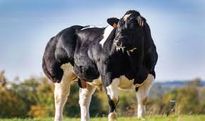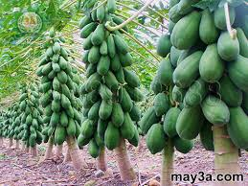

|  |
| --- |
| **Giống vật nuôi và cây trồng cho năng xuất cao từ phương pháp sinh sản vô tính** |

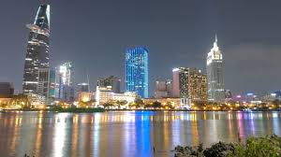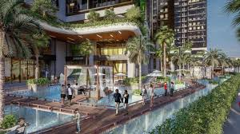

|  |
| --- |
| **Công nghệ, sự tiện nghi trong cuộc sống con người** |



|  |  |
| --- | --- |
| **Bản đồ gen người giúp điều trị bệnh nan y** | **Siêu máy tính dự báo chính xác thiên tai: động đất, sóng thần,…** |

**- Tác động tích cực: làm chuyển dịch cơ cấu lao động từ nông nghiệp, công nghiệp sang dịch vụ.**

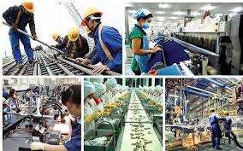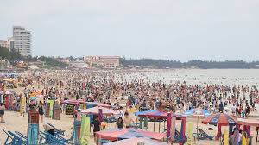

|  |  |
| --- | --- |
| **Lao động trong công nghiệp** | **Dịch vụ du lịch** |

- Tác động tiêu cực: chế tạo các loại vũ khí hủy diệt sự sống, các loại dịch bệnh mới, tai nạn lao động, tai nạn giao thông, ô nhiễm môi trường…

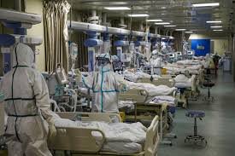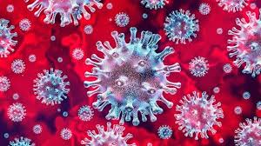

|  |
| --- |
| **Dịch bệnh mới ảnh hưởng đến kinh tế, đời sống con người (Covid 2019)** |

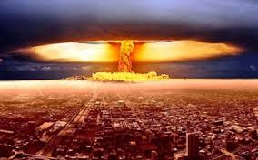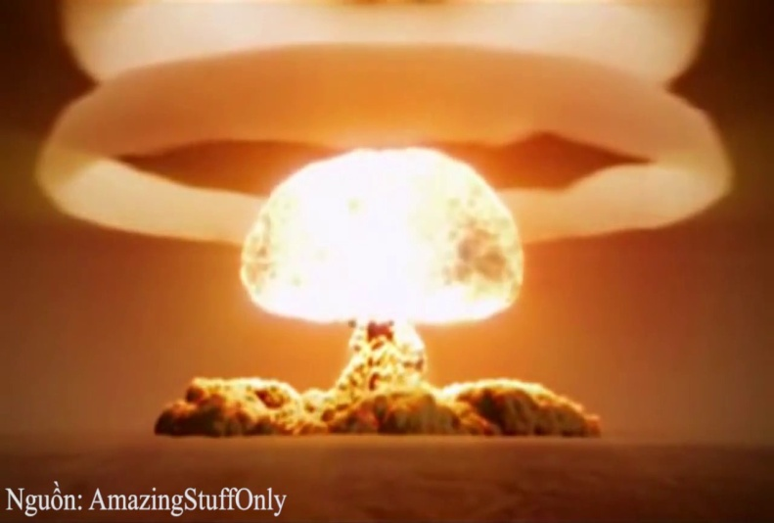

|  |
| --- |
| **Bom nguyên tử vũ khí giết người hàng loạt** |

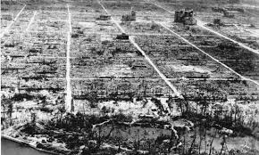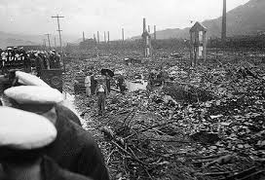

|  |
| --- |
| **Hình ảnh của hai thành phố Hi-ro-si-ma và Na-ga-sa-ki sau khi bị Mỹ bỏ bom nguyên tử** |

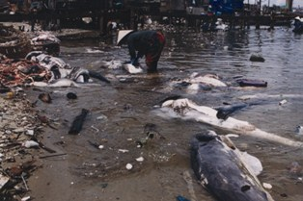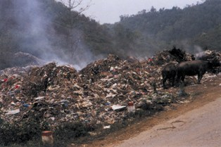

|  |
| --- |
| **Nạn ô nhiễm môi trường do khí thải, rác thải công nghiệp** |

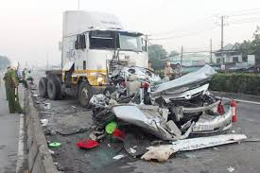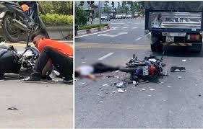

**Tai nạn giao thông gây thiệt hại về tài sản và tính mạng của con người**

**c. Phương án đánh giá**

HS đánh giá sản phẩm của nhau.

GV đánh giá tinh thần làm việc của nhóm và đánh giá sản phẩm của các nhóm.

**Hoạt động 4. Vận dụng và mở rộng. (10 phút)**

**1. Mục tiêu:**

- Đề xuất một số giải pháp nhằm hạn chế những tác động tiêu cực của cuộc cách mạng KH-KT.

- Liên hệ trách nhiệm của bản thân trong việc chiếm lĩnh tri thức khoa học hiện nay.

**2. Tổ chức hoạt động:**

* Chuyển giao nhiệm vụ học tập

GV nêu yêu cầu HS đề xuất một số giải pháp để khắc phục, hạn chế những tác động tiêu cực của cách mạng KH-KT và đề ra trách nhiệm của bản thân.

HS sử dụng tranh ảnh, tư liệu tham khảo thực hiện KTDH phòng tranh để hoàn thành dự án học tập trong đề xuất biện pháp và trách nhiệm bản thân.

* Thực hiện nhiệm vụ học tập

HS đóng góp sự chuẩn bị của mình cho tập thể bằng tranh ảnh, tư liệu tham khảo…trong việc đề xuất biện pháp và liên hệ trách nhiệm bản thân.

* Báo cáo kết quả thực hiện nhiệm vụ

GV gọi ngẫu nhiên từ 5 đến 6 học sinh trình bày sản phẩm học tập của mình đã chuẩn bị sẵn dán lên bảng.

Các HS khác nhận xét về sản phẩm học tập của các bạn và rút bài học cho bản thân.

GV nhận xét và đưa ra kết luận chung.

**3. Sản phẩm**

HS hoàn thành tranh ảnh đã chuẩn bị (có ghi chú nội dung theo yêu cầu của giáo viên) dán lên bản.

Gợi ý sản phẩm:

- Đề xuất giải pháp:

+ Các nước trên thế giới phải thực hiện đúng cam kết giải trừ vũ khí hạt nhân.

+ Các nhà máy xí nghiệp cần xử lý chất thải trước khi thải ra môi trường.

+ Con người không thải các chất độc hại ra môi trường, hạn chế sử dụng các chất khó phân hủy...

+ Bảo về rừng: trồng thêm cây xanh, không chặt phá rừng bừa bãi…

+ Khuyến khích con người sử dụng các nguồn năng lượng sạch…

- Trách nhiệm bản thân:

+ Không vứt rác bừa bãi, tích cực tham gia các hoạt động trồng cây…

+ Tuyên truyền cho mọi người cùng tham gia bảo vệ môi trường.

+ Ra sức học tập để ứng dựng hiệu quả các thành tựu khoa học vào cuộc sống.

**4. Phương án đánh giá**

HS đánh giá sản phẩm của nhau.

GV đánh giá tinh thần làm việc của nhóm và đánh giá sản phẩm của các nhóm.

**4. Củng cố, dặn dò.**